Preparat łubinowy w dolistnym nawożeniu roślin

Zespół Doradczy w powiecie wrzesińskim stara się wdrażać do szerokiej praktyki preparat łubinowy będący ekstraktem uzyskiwanym z nasion łubinu wąskolistnego odm. Karo o wysokiej zawartości alkaloidów.
Badania nad pełnym wykorzystaniem nasion łubinu gorzkiego od szeregu lat prowadzone były przez trzy Ośrodki Naukowe w Polsce. Profesor Krzysztof Gulewicz z Instytutu Chemii Bioorganicznej PAN w Poznaniu, (autor 12 patentów w dziedzinie utylizacji łubinów gorzkich) był twórcą technologii odgoryczania łubinu wąskolistnego odmian gorzkich, które odznaczają się większą odpornością i plonowaniem w porównaniu z odmianami łubinu żółtego. W wyniku ekstrakcji otrzymano bardzo wartościowy komponent paszowy (ok. 500g białka strawnego/1kg) oraz biologicznie aktywny preparat zawierający naturalne związki jak: alkaloidy, wolne aminokwasy, peptydy, kwasy organiczne, cukry proste, oligosacharydy, makro- i mikroelementy i in.
Wykorzystaniem w żywieniu zwierząt nasion łubinu odgoryczonego, pozbawionego substancji antyżywieniowych, zajmował się przez klika lat Prof. Andrzej Frankiewicz z Akademii Rolniczej w Poznaniu wykazując, że pasza w ten sposób pozyskana może być zastosowana nawet w żywieniu prosiąt.
Natomiast bardzo szeroko zakrojone doświadczenia polowe, na temat wykorzystania ekstraktu łubinowego w nawożeniu dolistnym roślin, prowadził Prof. Wojciech Cwojdziński z Akademii Techniczno-Rolniczej w Bydgoszczy. Wyniki uzyskiwane w doświadczeniach polowych przez kilka lat badań, przy różnych warunkach glebowych, były zaskakujące. W przypadku takich roślin jak zboża ozime (jare wypadały gorzej), rzepak, ziemniaki i buraki cukrowe uzyskiwano zwyżkę plonów dzięki zastosowaniu ekstraktu, od 10% do 40%. Oprócz plonotwórczego działania środka, preparat wpływał na obniżenie poziomu azotanów, np. w warzywach do 40%, a także uodporniał rośliny na infekcje chorobowe i w znacznym stopniu ograniczał żerowanie szkodników, powodując ich wyginięcie (jak stonki po oprysku ziemniaków).
W gminie Września wdrożenie z zastosowaniem tego ekstraktu realizowane było w Nowej Wsi Królewskiej u Bolesława i Krzysztofa Ludwiczaków na plantacji ziemniaków, gdzie uzyskano ogromną zwyżkę plonów o przeszło 40% więcej w porównaniu do plantacji kontrolnej.
Ważne jest to, że preparat z nasion łubinu jest preparatem nietoksycznym, pozyskiwanym bez udziału środków chemicznych. Obecnie przystąpiliśmy do produkcji preparatu łubinowego wg. nowej, zmodyfikowanej przez Prof. K. Gulewicza metody. Pierwszą partię preparatu jaką otrzymamy z przerobu łubinu gorzkiego przeznaczyć chcemy na wdrożenia. Rolników uczestniczących w wdrożeniach będziemy prosili, w miarę posiadanych możliwości, o prowadzenie podstawowych zapisów agrotechnicznych a także o określenie plonu uzyskanego na polu po zastosowaniu preparatu łubinowego i porównanie go z objektem nie opryskiwanym tym ekstraktem.
Nasz adres: Zespół Doradczy w powiecie wrzesińskim, Września, ul. Kaliska 1, tel. 61 4360788 i 723678078
Ziemowit Jęczkowski
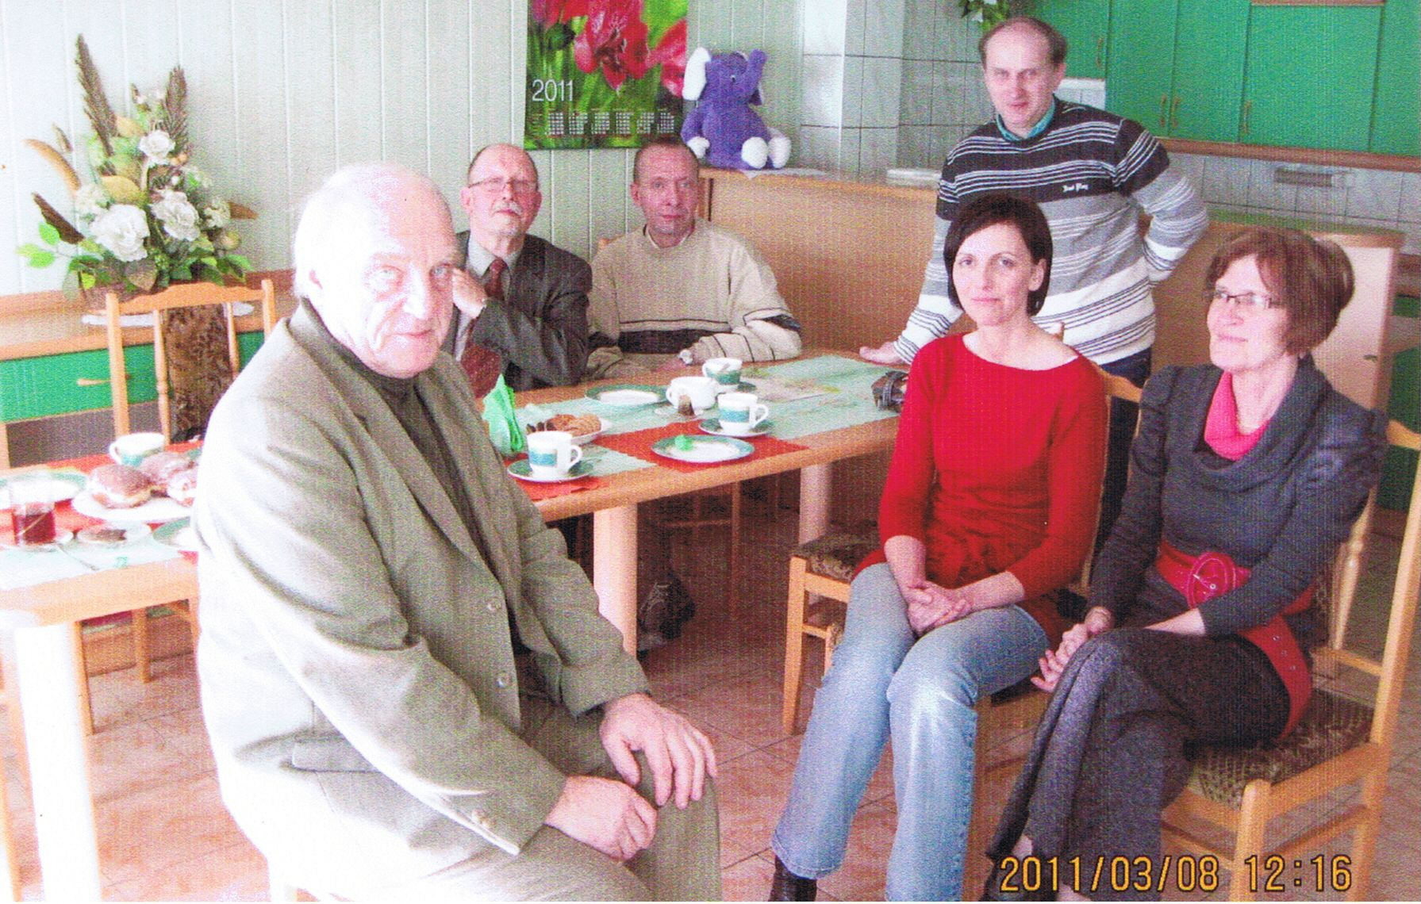Spotkanie z udziałem profesora K. Gulewicza w Herbapolu Września w trakcie pierwszego próbnego przerobu nasion łubinu.

Pozdrawiam
Ziemowit Jęczkowski

